Процедура проведения тендера
BL_PRC-OFF-07-7001

Содержание

1 Назначение 2
2 Область применения 2
3 Ответственность, полномочия и подотчетность 2
4 Описание 3
4.1 Начало процедуры проведения тендера 3
4.2 Оценка тендерных предложений 3
4.3 Процедура по тендеру 3
4.4 Схема проведения тендера 4
5 Учетная документация 5
6 Приложения и прочие сопутствующие документы 5
7 Термины и определения 5

Назначение
Следующая процедура содержит описание процесса проведения тендера.

Область применения
Следующая процедура применима ко всем запросам на участие в тендере, получаемым от существующих или потенциальных клиентов.

Ответственность, полномочия и подотчетность
Директор ответственен, уполномочен и подотчетен за:
- Обеспечение выполнения и применения требований этой процедуры.
- Обеспечение предложений в соответствии с минимальной пороговой ставкой, рассчитанной в соответствии с корпоративным стандартом финансовой модели.
- Итоговую документацию / заявку по тендеру.
- Подготовку меморандума для Совета.

Тендерный Совет ответственен, уполномочен и подотчетен за:
- Одобрение подачи документов / предложений по тендеру.

Описание

Начало процедуры проведения тендера
Тендерная процедура официально начинается при поступлении в ООО “Боллард” приглашения к участию в тендере (ITT) или запроса предложения по тендеру (RFP). Тендерный совет проводит коммерческую оценку участия в тендере (ITT) / запроса предложения по тендеру (RFP) и принимает решение об участии в тендере. Среди прочих ключевыми элементами коммерческой оценки являются: тип работ, географическое расположение, уровень капитальных затрат на участие в проекте и клиент.

Оценка тендерных предложений
Когда «принято решение об участии в тендере», производится оценка приглашения к участию в тендере (ITT) / запроса предложения по тендеру (RFP) по трем критериям.
- Контрактный период
- Количество задействованых судов
- Уровень затрат
- Рентабельность
Оценка тендера
на основании указанных
выше
критериев
Приглашение к участию в тендере (ITT) / запрос предложения по тендеру (RFP)
Не соответствует указанным выше критериям
Соответствует 1 или 2 указанным выше критериям
Соответствует всем указанным выше критериям
Управление
процессом
Содействие
процессу
Запуск
процесса

Процедура по тендеру
В зависимости от результатов оценки индивидуально для каждого приглашения к участию в тендере (ITT) / запроса предложения по тендеру (RFP) применяются процессы «Запуск», «Содействие» или «Управление». Более подробное описание процесса в рамках каждой его разновидности («Запуск», «Содействие» и «Управление») приведено в Руководстве по процессу проведения тендеров. Ключевыми элементами / результатами приглашения к участию в тендере (ITT) / запроса предложения по тендеру (RFP) являются: коммерческая, финансовая, эксплуатационная, юридическая и налоговая информация. Большая часть информации приходит из специализированных отделов. Ответственность за получение данной информации для составления документации по тендеру зависит от типа процесса и представлена в таблице ниже (LM = локальный менеджмент, SR = представители собственника).
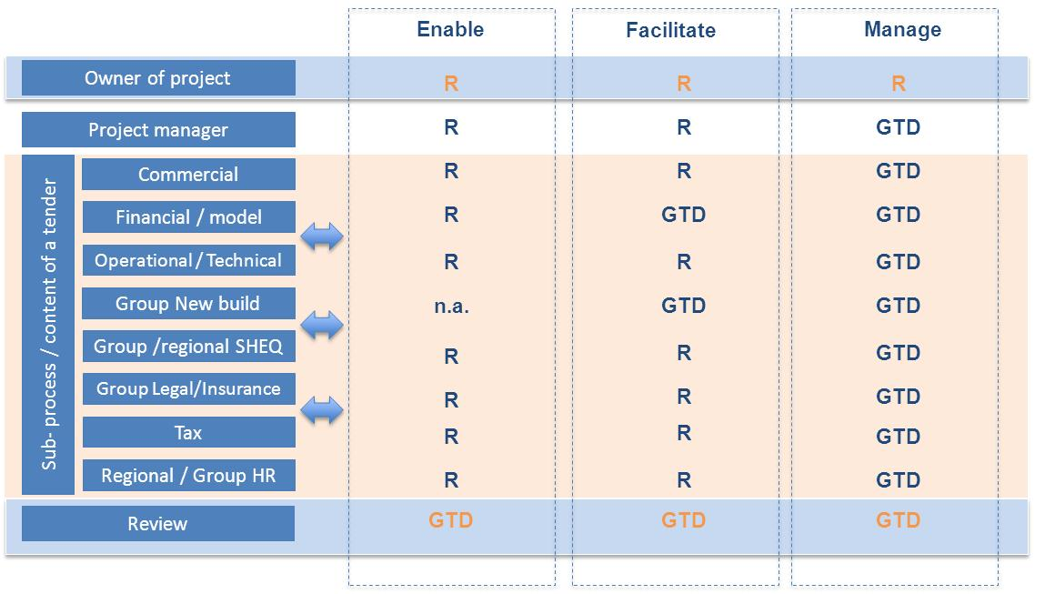
Коммерческий/Финансовый
Эксплуатация / Технический
-
Отдел по работе с персоналом
-
Юридический
-
ОТОСБ и КК
Управление
Содействие
Запуск
Под-процесс/содержание тендера
Проверка
Руководитель проекта
Владелец проекта

В целом, директор является владельцем проекта и отвечает за приглашения к участию в тендере (ITT) / запрос предложения по тендеру (RFP). После окончательного составления приглашения к участию в тендере (ITT) / запроса предложения по тендеру (RFP) и подготовки документации для предоставления, владелец в некоторых случаях может решить, получать ли одобрение SR на уже поданную документацию приглашения к участию участия в тендере (ITT) / запроса предложения по тендеру (RFP) или получить одобрение до ее подачи. В обоих случаях владелец отвечает за получение этого одобрения. Одобрение Совета обязательно, если требуются капитальные затраты (судно новой постройки). Когда контракт выигран, владелец проекта передает дела службе запуска проекта.

Схема проведения тендера
Как правило, для всех приглашений к участию в тендере (ITT) / запросов предложений по тендеру (RFP) используется приведенная ниже схема. Более подробное описание процесса в рамках каждой его разновидности («Запуск», «Содействие» и «Управление») приведено в Руководстве по процессу проведения тендеров.

SR
LM
Заказчик
Специализиро-ванные отделы
Директор
1
3a
2
3b
4
5
6
A

Общее описание

1) Заказчик выпускает приглашение к участию в тендере (ITT) / запрос предложения по тендеру (RFP)
2, 3a) Функции и обязанности / взаимодействие между директором и локальным менеджментом зависят от вида процесса по тендеру (Запуск/Содействие/Управление).
3b) Взаимодействие между специализированными отделами и LM и (или) Директором зависит от типа процесса по тендеру («Запуск»/«Содействие»/«Управление»)
4) Запрос на одобрение SR
5) Одобрение SR получено
6) Представление участия в тендере (ITT) / запроса предложения по тендеру (RFP)
A) Официальная отчетность SR

Учетная документация
- Все возможности и тендеры заносятся в локальную базу данных. Процесс начинаются с определения возможностей и решения о том, размещать заявку или нет. По завершении процедуры по тендеру документы остаются для хранения на сервере. Ключевые данные хранятся в локальной базе данных с целью их анализа.

Приложения и прочие сопутствующие документы
- Руководство по процессу по тендеру BL_PRC-OFF-07-7001
- Руководство по финансовым вопросам

Термины и определения
ITT
Приглашение к участию в тендере.

RFP
Запрос на тендерное предложение.

